实 验 报 告 评分:86

11 系 07 级 姓名 赵志强 日期 2008.9.29 No. PB07009071

双臂电桥测低值电阻

实验器材：铜棒，铝棒，稳压电源，灵敏检流计，标准电阻，电桥，双刀双掷开关，导线，螺旋测微计等

实验步骤：
1．将铜棒安装在测试架上，按实验电路图接线。选择长度为40cm，调节R1，R2为1000Ω，调节R使得检流计指示为0，读出此时R的电阻值。利用双刀开关换向，正反方向各测量3组数据
2．选取长度30cm,重复步骤1
3．在6个不同的未知测量铜棒直径并求D的平均值
4．计算2种长度的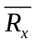和
5．计算长度为40cm时的标准偏差
6．将铜棒换成铝棒，取长度为40cm，重复步骤1至4
实验数据：
铜：
R/Ω | 40cm | 1606.10 | 1605.10 | 1606.60 | 1606.70 | 1606.50 | 1606.60
R/Ω | 30cm | 1206.70 | 1205.70 | 1206.70 | 1206.70 | 1205.70 | 1206.70
D/mm |  | 4.968 | 4.970 | 4.990 | 4.984 | 4.972 | 4.980

铝：
R/Ω | 40cm | 732.70 | 731.90 | 732.50 | 732.40 | 732.60 | 731.40
D/mm |  | 5.002 | 5.006 | 5.000 | 4.996 | 4.998 | 5.006

标准电阻: 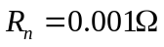，0.01级；QJ36电桥0.02级；标尺 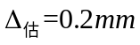
数据处理：
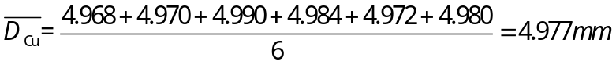
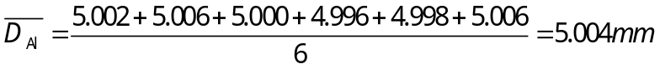
将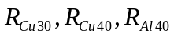代入公式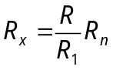，计算出下表
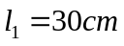 | 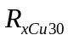/mΩ | 1.2067 | 1.2057 | 1.2067 | 1.2067 | 1.2057 | 1.2067
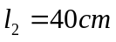 | 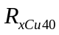/mΩ | 1.6061 | 1.6051 | 1.6066 | 1.6067 | 1.6065 | 1.6066
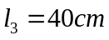 | 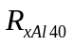/mΩ | 0.7327 | 0.7319 | 0.7325 | 0.7324 | 0.7326 | 0.7314

铜棒电阻率的平均值计算一下。

不确定度计算：
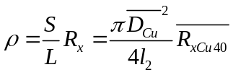
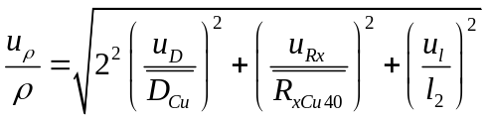

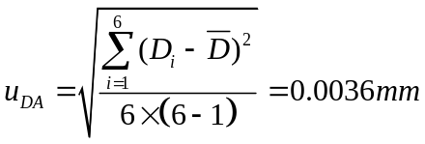
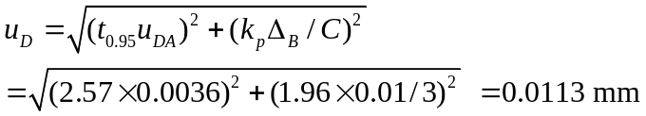

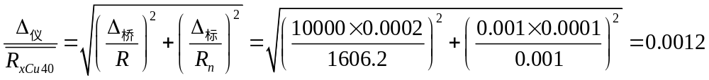
还有R1的不确定度有没有计算。
Rx的不确定度是由R,Rn,R1的不确定度合成的。
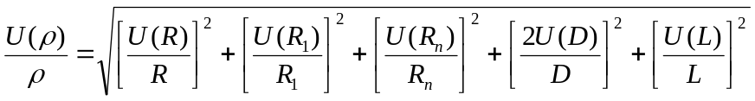

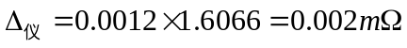
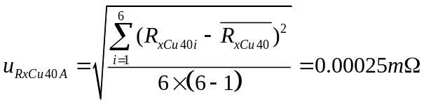

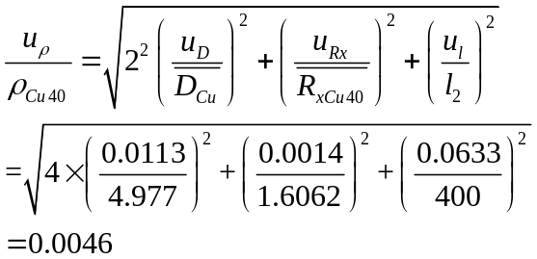

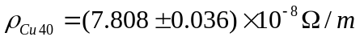
标出置信概率。

思考题：

1.待测电阻变化如下图，这样就不能直接测出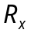的值了，标准电阻变化同理

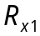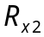

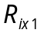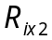
电流接口
2.可知实际的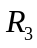和由于导线的电阻比已知的要大，但实验中调节使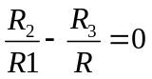，可知和的大小不影响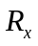的值，所以对测量的准确度无影响。

阅 10.8

